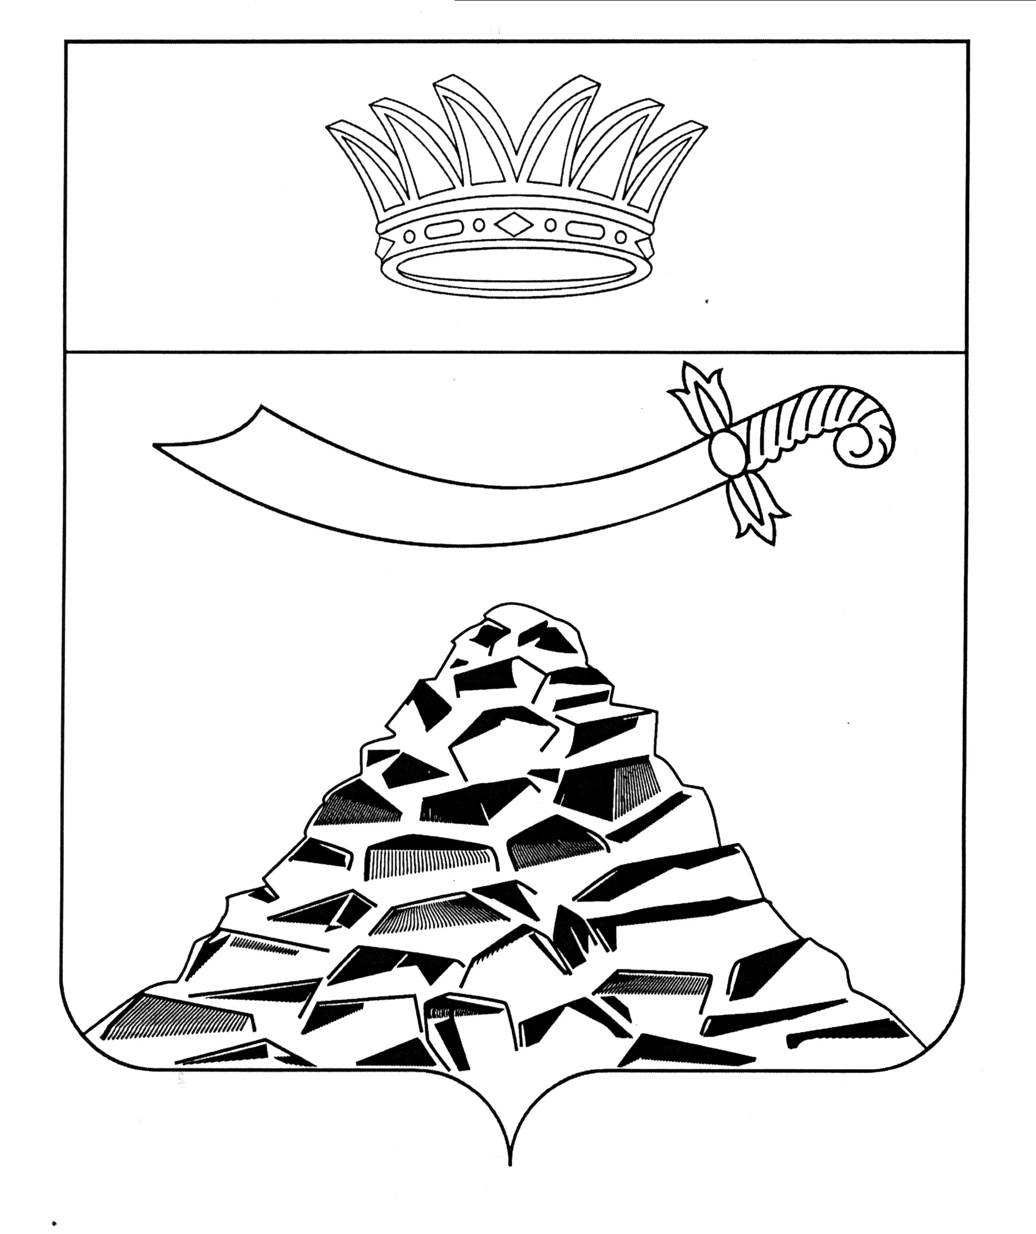
ПОСТАНОВЛЕНИЕ

АДМИНИСТРАЦИИ МУНИЦИПАЛЬНОГО ОБРАЗОВАНИЯ
«ЧЕРНОЯРСКИЙ МУНИЦИПАЛЬНЫЙ РАЙОН
АСТРАХАНСКОЙ ОБЛАСТИ»
от 02.03.2023 № 62
с.Черный Яр

О внесении изменений в постановление
администрации МО «Черноярский район»
от 28.06.2022 г. №161 «О трехсторонней
комиссии по урегулированию социально-трудовых
отношений в Черноярском районе»

В связи с изменениями кадрового состава, администрация МО «Черноярский муниципальный район Астраханской области»
ПОСТАНОВЛЯЕТ:
- Внести изменения в состав трехсторонней комиссии по урегулированию социально-трудовых отношений в Черноярском районе, утвержденный постановлением главы администрации МО «Черноярский район», от 28.06.2022 № 161 «О трехсторонней комиссии по урегулированию социально-трудовых отношений в Черноярском районе, а именно.
- Вывести из состава трехсторонней комиссии Никулина Сергея Ивановича – координатор комиссии.
- Ввести в состав трехсторонней комиссии Мешкова Михаила Александровича - первого заместителя главы администрации МО «Черноярский муниципальный район Астраханской области», координатор комиссии;
- Внести изменения в наименование должности члена комиссии (Буданова Т.А.) – заместитель главы администрации МО «Черноярский район» на советник главы по социальным вопросам администрации МО «Черноярский муниципальный район Астраханской области» - координатор комиссии от органов местного самоуправления.
- Начальнику организационного отдела администрации МО «Черноярский района» (Сурикова О.В.) разместить настоящее постановление на официальном сайте администрации МО «Черноярский район».
- Контроль за исполнением настоящего постановления возложить на первого заместителя главы администрации МО «Черноярский муниципальный район Астраханской области» Мешкова Михаила Александровича.

Глава района С.И.Никулин

